

Инициативные инвестиционные проекты

для развития муниципальной экономики

Всероссийской ассоциации развития местного самоуправления в рамках оргкомитета конкурса



«Регионы — устойчивое развитие»

# Мазур Владимир Владимирович

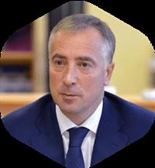

### Заместитель начальника Управления Президента Российской Федерации по внутренней политике

«…На сегодняшний день перед муниципалитетами стоят амбициозные задачи, в решение которых каждый из них осуществляет свой вклад.

Представители муниципального сообщества делают все, чтобы будущее наших детей было стабильным, комфортным и безопасным: по всей стране реализуются важные проекты

по развитию инфраструктуры, чистой воде, медицине первичного звена и т. д.

Особое внимание нужно уделять развитию муниципальной экономики, необходимо обеспечить создание новых рабочих мест и условий для создания новых производств в муниципальных образованиях нашей страны».

2

# Представители ВАРМСУ и Оргкомитета

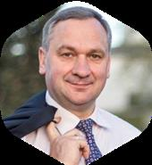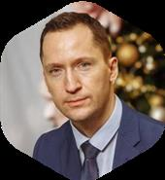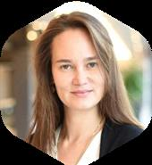

### Руководители совместной программы

**Цецерский Иван Николаевич**

Председатель Правления Всероссийской ассоциации развития местного самоуправления

**Беличенко Анна Сергеевна**

Председатель Организационного комитета Ежегодной общественной премии «Регионы — устойчивое развитие»

**Дручек Сергей Васильевич**

Первый заместитель Председателя Правления Всероссийской ассоциации развития

местного самоуправления

3

# Задачи программы

Формирование единого стандартизированного пакета документов для банков, госорганов

и институтов развития

Работа с единым пакетом документов всех участников

инвестиционного процесса в формате «единого окна»



Проработка структуры кредитной сделки с господдержкой /

госучастием

Синхронизация получения

заключений госорганов, институтов развития

и банков

4

# Алгоритм отбора и работы

### по типовым инициативным инвестиционным проектам



**Работа по подбору «типового» проекта для участия в Конкурсе «Регионы — устойчивое развитие»**

**1**

Ознакомление

с презентационным материалом «типового» проекта (презентация)

**2**

Выбор категории «типового» проекта: малый / средний / крупный (возможна консультация с кураторами типовых проектов)

**3** Заполнение заявки

по проекту с указанием категории «типового» проекта

Работа по проекту



Предоставление документов по Инициатору проекта

1

**14 дней**

Проверка компании Инициатора проекта на стоп- факторы

**Каждый четверг**

2

Предоставление документов

по Проекту

3

**45 дней**

Формирование стандартизированного пакета документов для направления в рабочие органы Конкурса для рассмотрения

Работа по «типовому» проекту

Предоставление документов

1

по Инициатору проекта

**14 дней**

Проверка компании Инициатора проекта на стоп-факторы

**Каждый четверг**

2

Согласование

и подписание форм документов

3

по «типовому» проекту

**14 дней**

Формирование стандартизированного пакета документов для направления в рабочие органы Конкурса для рассмотрения

* **Более высокий уровень проработки документов по проекту**
* **Более лояльные индикативные условия финансирования проекта**
* **Прозрачная структура проверенных контрагентов**

5

**Экономия времени до 31 дня**

# Принципы совместной работы

ВАРМСУ, оргкомитета, ФОГВ, институтов развития

**Оргкомитет работает по принципу «единого окна»**



**Банки**

**Институты развития**

**Заявка**

**Инициатор проекта**

**Пакет документов**

**Подписание инвестиционного**

**соглашения**

**Заключения**

**Реализация проекта**

**Федеральные**

**и региональные министерства**

**и ведомства**

**Фонды**

**Меры господдержки (федеральные**

**и региональные)**

**Либо мотивированный отказ для доработки**

**и устранения замечаний**

6

# Финансовые механизмы

### для реализации инициативных инвестиционных проектов

Проектное финансирование с господдержкой

**ЛЬГОТНОЕ КРЕДИТОВАНИЕ**

* Проекты: **от 10 млн ₽.**
* Срок реализации проекта:

**до 15 лет.**

* Доля собственных средств:

**от 10 % от бюджета проекта.**

* Стоимость средств:

**ключевая ставка + (1-3)%.**

* Залог: **от 40 % от суммы кредитования (с учетом оценочной стоимости).**
* Рассмотрение проектов:

**до начала разработки ПСД.**

* Финансовые каникулы: **на период инвестфазы проекта.**

**ФОРМЫ ПОД ДЕРЖКИ**

* **Субсидирование процентных ставок по кредитам и лизингу.**
* **Гарантии Корпорации МСП, региональных гарантийных фондов, контргарантии**

**«Сколково».**

* **Субсидирование экспортных операций и компенсации затрат по страхованию экспортных операций .**
* **Участие в капитале заемщика.**
* **Ассигнование по подведению инфраструктуры к границам объекта.**
* **Гранты.**

Реализация проекта с господдержкой

/ госучастием

ДОПОЛНИТЕЛЬНЫЕ ПРОДУКТЫ:

**ПОПОЛНЕНИЕ ОБОРОТНЫХ СРЕДСТВ / ИСПОЛНЕНИЕ КОНТРАКТНЫХ ОБЯЗАТЕЛЬСТВ**

* + Сумма финансирования: **от 20 млн ₽.**
  + Процентная ставка: **ключевая ставка + (3-5) %.**
  + Залог: **до 60% от суммы финансирования**

**с учетом мер поддержки Корпорации МСП.**

**БАНКОВСКИЕ ГАРАНТИИ**

* + - Для исполнения обязательств по котнтрактам,

в т. ч. по госконтрактам.

7

# Преимущества для проектов,

### которые участвуют в рассмотрении в рамках программы ВАРМСУ и Оргкомитета

Кураторское сопровождение инвестиционного проекта на всех стадиях структурирования



Работа по системе

**«Единого института развития»**

и реализации

Рассмотрение заявки банком на ранней стадии проекта и рекомендации по его структурированию под льготные условия кредитования

Возможность тиражирования



успешных инвестиционных проектов в других субъектах РФ

Подбор программ федеральной поддержки

для проекта

Снятие излишних бюрократических барьеров при предоставлении государственной поддержки проекту

Рассмотрение проекта профильными

экспертами для подбора оптимальных программ и форм реализации

8

# Процедура подачи заявки по проекту:

### заявку можно подать самостоятельно в ВАРМСУ, Оргкомитет или через ответственных лиц в органе исполнительной власти

Оформление и подача заявки

**1**

на почту: **[info@varmsu.ru](mailto:info@varmsu.ru) [info@infra-konkurs.ru](mailto:info@infra-konkurs.ru)**

Получение заключений от банка и ор-

**6**

ганов исполнитель- ной власти субъекта РФ. Направление документов членам экспертного совета, в институты разви- тия и в ФОИВы.

Подготовка пакета документов

по проекту (финансовые

**2**

и юридические документы).

Получение заключений от членов

**7**

экспертного совета, институтов разви- тия и ФОИВов.

Прохождение входной экспертизы

ВАРМСУ

**3**

и Оргкомитета.

Сбор полученных заключений

**8**

и направление

в попечительский совет Конкурса. Рассмотрение проектов попечительским советом Конкурса.

Подготовка второго пакета

документов

**4**

по проекту, включая форму по экологии.

Подписание инвести- ционного

**9**

соглашения (между банком и Инициатором

проекта, ВАРМСУ и/или субъектом РФ).

Направле- ние пакета документов

внешнему эксперту (банк) и в органы исполнительной власти субъек-

**5**

та РФ.

Реализация проекта

**10**

в рамках инвестиционного соглашения (проектирование, строительство, эксплуатация, мониторинг).

9

# Этапы реализации проекта

в рамках инвестиционного соглашения

**ПРОЕКТИРОВАНИЕ, ПЛАНИРОВАНИЕ**

**1**

* + - * Разработка проектно-сметной документации.
      * Подготовка документов (согласно заключениям банка, субъекта РФ и институтов развития).

## ОРГАНИЗАЦИОННЫЙ ЭТАП

* Подписание договоров с контрагентом.

**2**

* Подписание кредитной документации.
* Начало работ по проекту.

## СТРОИТЕЛЬСТВО ОБЪЕКТА

**3**

* + Строительно-монтажные работы.
  + Пуско-наладочные работы.
  + Ввод объекта в эксплуатацию.
  + Мониторинг выхода на производственные показатели.

## ЗАКЛЮЧИТЕЛЬНЫЙ ЭТАП

* Эксплуатация

**4**

* Полное исполнение обязательств (перед банком, институтами развития, ВАРМСУ, субъектом / муниципалитетом РФ).

10

 **ГЕОГРАФИЯ**

* + Проект должен быть реализован на территории муниципального

образования субъекта РФ.

ЮРИДИЧЕСКАЯ ФОРМА

* + АО, ООО, МУП, ГУП, КФХ, ИП.

ЦЕЛЬ

ПРОЕКТА

* + Новое строительство.
  + Реконструкция.
  + Модернизация.
  + Перепрофилирование.
  + Расширение производства.

СТА ДИИ ПРОЕКТА Д ЛЯ ПРИЁМА ЗАЯВКИ

* + - Формирование исходно- разрешительной документации.
    - На стадии разработки проектно-сметной документации (ПСД).
    - Разработана ПСД (получено положительное заключение экспертизы).
    - Начато строительство объекта.

ДОЛЯ СОБСТВЕННЫХ СРЕДСТВ (ОТ ОБЩЕГО БЮД ЖЕТА ПРОЕКТА)

* + - Не менее 10 %.

ОТРАСЛЕВАЯ

НАПРАВЛЕННОСТЬ ПРОЕКТОВ

* + - Все отрасли.

**Проекты,которые могут участвовать в совместной программе ВАРМСУ и**

**Оргкомитета**

**КРИТЕРИИ ОТБОРА**

11

# Часто задаваемые вопросы

### инициаторами инвестиционных проектов



**Что такое доля собственных средств?**



**Что делать, если у нас недостаточно залога?**



**Я опасаюсь тратить деньги на разработку ПСД без**

**решения банка**

**Доля собственных средств может состоять:**

* из денежных средств Заимодавца третьего лица (юридического или физического);
* из денежных средств

на расчетном счету иницитора проекта;

* из денежных средств заимодавца (юридического / физического лица)
* из ранее понесенных затрат; по проекту (ИРД, ПСД, аванс по СМР, аванс по оборудованию, прочие).

**В рамках проработки заявки Инициатор проекта может получить в качестве залоговой массы:**

* гарантию Корпорации МСП;
* гарантию регионального фонда;
* контрагарантию «Сколково».

**Участие в отборе для вас — это:**

* рассмотрение заявки на начальной стадии до момента разработки ПСД;
* получение заключений банка и субъекта РФ о возможности и целесообразности реализации проекта;
* сокращение рисков для Инициатора проекта, отсутствие затрат по проекту до момента получения заключений.

12



**У меня нет поручителя**



**У меня**

**не определён**

**земельный участок, но есть бизнес-идея**



**Есть ли сопровож- дение после ввода объекта**

**в эксплуатацию?**



**Какие проекты выбираются по итогам**

**рассмотрения?**

**По программе конкурса поручителем выступает:**

* компания- технический заказчик

/ генеральный подрядчик (на период строительства);

* конечные бенефициары и гарантийные инструменты (на период

реализации проекта).

**Для Инициаторов проектов сформирована база форм государ-**

**ственной поддержки, действующая**

**для проектов, реализация которых возможна в субъектах РФ. Вы можете:**

* ознакомиться с базой на сайте;
* написать письмо на

**[info@infra-konkurs.ru](mailto:info@infra-konkurs.ru)**[.](mailto:info@infra-konkurs.ru)

**Работа**

**с Инициаторами проекта**

**на всех этапах**

**с момента подачи и рассмотрения заявки**

**до исполнения всех условий инвестиционного соглашения**

**(до выхода на производственные показатели**

**и исполнения финансовых обязательств).**

**Реализуются проекты, которые соответствуют требованиям банка и программам господдержки.**

13

**Наименование инициативных инвестиционных проектов**

|  |  |  |  |
| --- | --- | --- | --- |
|  | **ОТРАСЛЬ** | **ПРИМЕНЕНИЕ** | **СТР.** |
| **Животноводческий комплекс молочного направления** | АПК | малый, средний, крупный | 15 |
| **Фермерское хозяйство по выращиванию топинамбура** | АПК | микро, малый, средний | 16 |
| **Плодовый сад по выращиванию яблок** | АПК | микро, малый, средний | 17 |
| **Ягодное фермерское хозяйство** | АПК | микро, малый, средний | 18 |
| **Хозяйство по выращиванию товарной рыбы** | АПК | микро, малый, средний | 19 |
| **Тепличный комплекс** | АПК | малый, средний, крупный | 20 |
| **Питомник посадочного материала** | АПК | микро, малый, средний | 21 |
| **Птицеводческий комплекс** | АПК | малый, средний, крупный | 22 |
| **Производство по переработке фруктов и овощей** | пищевая промышленность | микро, малый, средний | 23 |
| **Производство кормов для домашних животных** | перерабатывающее производство | микро, малый, средний | 24 |
| **Овоще-фруктохранилище** | логистика | малый, средний, крупный | 25 |
| **Оптово-распределительный центр** | логистика | малый, средний, крупный | 26 |
| **Зернохранилище** | логистика | микро, малый, средний, крупный | 27 |
| **Муниципальный рынок** | торговля | микро, малый, средний, крупный | 28 |
| **Точка розничной торговли** | торговля | микро, малый, средний | 29 |
| **Парк развлечений для жилых районов** | сфера услуг | микро, малый, средний | 30 |
| **Предприятия по розливу воды (с учетом требований обязательной маркировки)** | промышленность | малый, средний, крупный | 31 |
| **Цех по производству мебели** | промышленность | малый, средний, крупный | 32 |

|  |  |  |  |
| --- | --- | --- | --- |
| **Очистка сточных вод / водоподготовка** | ЖКХ, экология | микро, малый, средний, крупный | 33 |
| **Дом по проекту «BarnHause»** | ЖК,  промышленность | микро, малый, средний, крупный | 34 |
| **Коттеджный поселок** | ЖКХ | малый, средний, крупный | 35 |
| **Перерабатывающий завод (ТКО)** | ЖКХ | малый, средний, крупный | 36 |
| **Техно/промышленные парки** | инфраструктура | малый, средний, крупный | 37 |
| **Бизнес-центр** | инфраструктура | микро, малый, средний | 38 |
| **Реабилитационный центр для спортсменов / инвалидов** | медицина | малый, средний, крупный | 39 |
| **Ледовая арена** | спорт | малый, средний, крупный | 40 |
| **Глемпинг отель** | туризм | микро, малый | 41 |
| **Центр обработки данных (ЦОД)** | цифровизация | микро, малый, средний, крупный | 42 |
| **«Ситипорты»: освещение и цифровизация** | цифровизация | малый, средний, крупный | 43 |
| **Пункт придорожного сервиса / АГЗС** | энергетика | малый, средний, крупный | 44 |
| **Малая солнечная электростанция** | энергетика | малый, средний, крупный | 45 |
| **Малая ветряная электростанция** | энергетика | малый, средний, крупный | 46 |
| **Малая ТЭЦ, котельная** | энергетика | микро, малый, средний, крупный | 47 |
| **Малая ГЭС** | энергетика | малый, средний, крупный | 48 |
| **Предприятие по переработке пластика** | экология | микро, малый, средний | 49 |
| **Фабрика переработки отходов птицеводства в биоудобрения** | экология | малый, средний, крупный | 50 |
| **Завод по производству древесных топливных гранул (пеллет)** | экология | малый, средний, крупный | 51 |

14

НЕБОЛЬШАЯ МОЛОЧНАЯ ФЕРМА

|  |  |
| --- | --- |
| Мощность объекта: | **на 120 голов** |
| Окупаемость: | **13,3 лет** |
| Бюджет проекта, ₽: | **206 116 000** |
| Собственные средства (**27 %**), ₽: | **55 030 000** |
| Средства банка (**73 %**), ₽: | **151 086 000** |
| Виды готовой продукции*: | **Сырое молоко** |
| Объем готовой продукции / год**: | **1 242 тонны молока** |

С РОБОТАМИ

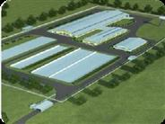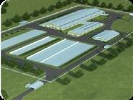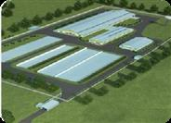

НЕБОЛЬШАЯ МОЛОЧНАЯ ФЕРМА

СРЕДНЯЯ

МОЛОЧНАЯ ФЕРМА

Окупаемость: **7,3 года**

Окупаемость: **6,2 года**

|  |  |
| --- | --- |
| Мощность объекта: | **на 150 голов** |
|  |  |
|
|  |  |
|  |  |
| Бюджет проекта, ₽: | **132 364 000** |
| Собственные средства (**24 %**), ₽: | **32 013 000** |
| Средства банка (**76 %**), ₽: | **100 350 000** |
| Виды готовой продукции*: | **Сырое молоко** |
| Объем готовой продукции / год**: | **1 237 тонн сырого молока** |

|  |  |
| --- | --- |
| Мощность объекта: | **на 300 голов** |
|  |  |
|
|  |  |
|  |  |
| Бюджет проекта, ₽: | **265 830 000** |
| Собственные средства (**23,56 %**), ₽: | **62 625 000** |
| Средства банка (**76,44 %**), ₽: | **203 205 000** |
| Виды готовой продукции*: | **Сырое молоко** |
| Объем готовой продукции / год**: | **3 104,4 тонны сырого молока** |

***Здесь и далее:***

Срок

рассмотрения заявки: **3,5**

**месяца**

Господдержка:

**гарантия МСП, субсидирование ставок и др.**

* Производимой

в рамках проекта.

** После выхода проекта на окупаемость.

15

ФЕРМА

|  |  |
| --- | --- |
| Мощность объекта: | **10 000 – 25 000 тонн топинамбура** |
| Окупаемость: | **1,5-2 года** |
| Бюджет проекта, ₽: | **50 000 000** |
| Собственные средства (**20 %**), ₽: | **10 000 000** |
| Средства банка (**80 %**), ₽: | **40 000 000** |
| Виды готовой продукции*: | **Топинамбур, топинамбурный сок** |
| Объем готовой продукции / год**: | **3000 тонн сока, 10 000 - 15 000 тонн промышленного топинамбура** |

ПО ВЫРАЩИВАНИЮ ТОПИНАМБУРА

ПРЕДПРИЯТИЕ

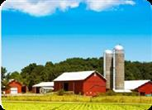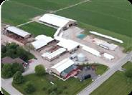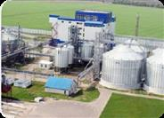

|  |  |
| --- | --- |
| Мощность объекта: | **40 000 – 60 000 тонн топинамбура** |
|  |  |
|
|  |  |
|  |  |
| Бюджет проекта, ₽: | **140 000 000** |
| Собственные средства (**20 %**), ₽: | **28 000 000** |
| Средства банка (**80 %**), ₽: | **112 000 000** |
| Виды готовой продукции*: | **Фруктозно-глюкозный сироп, функциональные волокна, мука топинамбура** |
| Объем готовой продукции / год**: | **7200 тонн ФГС, 5500 тонн муки** |

ПО ПЕРЕРАБОТКЕ ТОПИНАМБУРА

ЗАВОД

ПО ВЫРАЩИВАНИЮ И ПЕРЕРАБОТКЕ

ТОПИНАМБУРА

16

Окупаемость: **2-2,5 года**

|  |  |
| --- | --- |
|  |  |
| Мощность объекта: | **60 000 – 80 000 тонн топинамбура** |
|
|  |  |
| Окупаемость: | **3-4 года** |
|  |  |
| Бюджет проекта, ₽: | **350 000 000** |
| Собственные средства (**20 %**), ₽: | **50 000 000** |
| Средства банка (**80 %**), ₽: | **250 000 000** |
| Виды готовой продукции*: | **Фруктозно-глюкозный сироп, функциональные волокна, мука топинамбура, топинамбур** |
| Объем готовой продукции / год**: | **10 000 тонн ФГС, 7500 тонн муки, 30 000 тонн промышленного топинамбура** |

ПЛОДОВЫЙ СА Д 1 ГЕКТАР

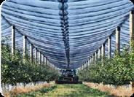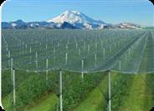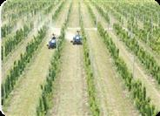

|  |  |
| --- | --- |
| Мощность объекта: | **60 тонн/га** |
| Окупаемость: | **5 лет** |
| Бюджет проекта, ₽: | **6 000 000** |
| Собственные средства (**10 %**), ₽: | **600 000** |
| Средства банка (**90 %**), ₽: | **5 400 000** |
| Виды готовой продукции*: | **Плоды фруктовые (яблоки)** |
| Объем готовой продукции / год**: | **60 тонн** |

ПЛОДОВЫЙ СА Д 10 ГЕКТАРОВ

|  |  |
| --- | --- |
| Мощность объекта: | **60 тонн/га** |
|  |  |
|
| Окупаемость: | **5 лет** |
| Бюджет проекта, ₽: | **47 000 000** |
| Собственные средства (**10 %**), ₽: | **4 700 000** |
| Средства банка (**90 %**), ₽: | **42 300 000** |
| Виды готовой продукции*: | **Плоды фруктовые (яблоки)** |
| Объем готовой продукции / год**: | **600 тонн** |

ПЛОДОВЫЙ СА Д 100 ГЕКТАРОВ

|  |  |
| --- | --- |
| Мощность объекта: | **60 тонн/га** |
|  |  |
|
| Окупаемость: | **5 лет** |
| Бюджет проекта, ₽: | **470 000 000** |
| Собственные средства (**10 %**), ₽: | **47 000 000** |
| Средства банка (**90 %**), ₽: | **423 000 000** |
| Виды готовой продукции*: | **Плоды фруктовые (яблоки)** |
| Объем готовой продукции / год**: | **6 000 тонн** |

17

ПЛАНТАЦИЯ 1 ГЕКТАР

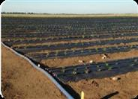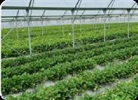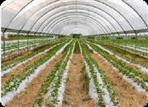

|  |  |
| --- | --- |
| Мощность объекта: | **30 тонн/га** |
| Окупаемость: | **2 года** |
| Бюджет проекта, ₽: | **3 500 000** |
| Собственные средства (**10 %**), ₽: | **350 000** |
| Средства банка (**90 %**), ₽: | **3 150 000** |
| Виды готовой продукции*: | **Плоды ягоды (клубника)** |
| Объем готовой продукции / год**: | **30 тонн** |

ПЛАНТАЦИЯ 10 ГЕКТАРОВ

|  |  |
| --- | --- |
| Мощность объекта: | **30 тонн/га** |
|  |  |
|
| Окупаемость: | **2 года** |
| Бюджет проекта, ₽: | **18 000 000** |
| Собственные средства (**10 %**), ₽: | **1 800 000** |
| Средства банка (**90 %**), ₽: | **16 200 000** |
| Виды готовой продукции*: | **Плоды ягоды (клубника)** |
| Объем готовой продукции / год**: | **300 тонн** |

ПЛАНТАЦИЯ

|  |  |
| --- | --- |
| Мощность объекта: | **30 тонн/га** |
|  |  |
|
| Окупаемость: | **2 года** |
| Бюджет проекта, ₽: | **180 000 000** |
| Собственные средства (**10 %**), ₽: | **18 000 000** |
| Средства банка (**90 %**), ₽: | **162 000 000** |
| Виды готовой продукции*: | **Плоды ягоды (клубника)** |
| Объем готовой продукции / год**: | **3 000 тонн** |

100 ГЕКТАРОВ

18

РЫБНАЯ ФЕРМА МОЩНОСТЬЮ

|  |  |
| --- | --- |
| Мощность объекта: | **10 тонн/год** |
| Окупаемость: | **5 лет** |
| Бюджет проекта, ₽: | **25 000 000** |
| Собственные средства (**20 %**), ₽: | **5 000 000** |
| Средства банка (**80 %**), ₽: | **20 000 000** |
| Виды готовой продукции*: | **Сом, форель, осетровые** |
| Объем готовой продукции / год**: | **10 тонн** |

ДО 10 ТОНН В ГОД

РЫБНАЯ ФЕРМА МОЩНОСТЬЮ

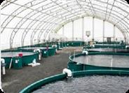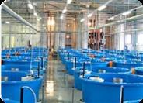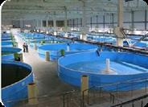

ДО 100 ТОНН В ГОД

РЫБОВОДЧЕСКИЙ КОМПЛЕКС

Окупаемость: **6 лет**

|  |  |
| --- | --- |
| Мощность объекта: | **300 тонн/га** |
|  |  |
|
| Окупаемость: | **8 лет** |
| Бюджет проекта, ₽: | **500 000 000** |
| Собственные средства (**20 %**), ₽: | **100 000 000** |
| Средства банка (**80 %**), ₽: | **400 000 000** |
| Виды готовой продукции*: | **Сом, форель, осетровые** |
| Объем готовой продукции / год**: | **300 тонн** |

19

|  |  |
| --- | --- |
| Мощность объекта: | **100 тонн/год** |
|  |  |
|
|  |  |
|  |  |
| Бюджет проекта, ₽: | **200 000 000** |
| Собственные средства (**20 %**), ₽: | **40 000 000** |
| Средства банка (**80 %**), ₽: | **160 000 000** |
| Виды готовой продукции*: | **Сом, форель, осетровые** |
| Объем готовой продукции / год**: | **100 тонн** |

ТЕПЛИЧНЫЙ КОМПЛЕКС

|  |  |
| --- | --- |
| Мощность объекта: | **240 тонн** |
| Окупаемость: | **3,5 года** |
| Бюджет проекта, ₽: | **90 000 000** |
| Собственные средства (**20 %**), ₽: | **18 000 000** |
| Средства банка (**80 %**), ₽: | **72 000 000** |
| Виды готовой продукции*: | **Ягоды малины, голубики, ежевики и др.** |
| Объем готовой продукции / год**: | **240 тонн** |

ПО ВЫРАЩИВАНИЮ ЯГОД

КРУГЛОГОДИЧНЫЙ ТЕПЛИЧНЫЙ

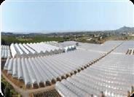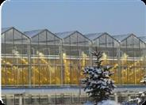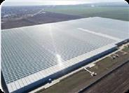

КОМПЛЕКС

ИННОВАЦИОННЫЙ ТЕПЛИЧНЫЙ

КОМПЛЕКС

20

Окупаемость: **6 лет**

Мощность объекта: **6 000 тонн**

|  |  |
| --- | --- |
| Мощность объекта: | **3 200 тонн** |
|  |  |
|
|  |  |
|  |  |
| Бюджет проекта, ₽: | **750 000 000** |
| Собственные средства (**20 %**), ₽: | **150 000 000** |
| Средства банка (**80 %**), ₽: | **600 000 000** |
| Виды готовой продукции*: | **Овощи различноговида, цветы** |
| Объем готовой продукции / год**: | **3200 тонн овощей** |

|  |  |
| --- | --- |
|  |  |
|  |  |
|
|  |  |
| Окупаемость: | **8 лет** |
| Бюджет проекта, ₽: | **1 500 000 000** |
| Собственные средства (**20 %**), ₽: | **300 000 000** |
| Средства банка (**80 %**), ₽: | **1 200 000 000** |
| Виды готовой продукции*: | **Овощи различноговида, цветы** |
| Объем готовой продукции / год**: | **6000 тонн** |

ПИТОМНИК

|  |  |
| --- | --- |
| Мощность объекта: | **До 5 га** |
| Окупаемость: | **7 лет** |
| Бюджет проекта, ₽: | **35 000 000** |
| Собственные средства (**30 %**), ₽: | **10 500 000** |
| Средства банка (**70 %**), ₽: | **24 500 000** |
| Виды готовой продукции*: | **Многолетние цветочные растения** |

« МНОГОЛЕТНИЕ ЦВЕТОЧНЫЕ

РАСТЕНИЯ»

ПИТОМНИК

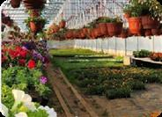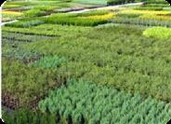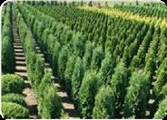

« МНОГОЛЕТНИЕ КУСТАРНИКИ»

ПИТОМНИК ДЕРЕВЬЕВ

Окупаемость: **6 лет**

|  |  |
| --- | --- |
| Мощность объекта: | **До 15 га** |
|  |  |
|
| Окупаемость: | **8 лет** |
| Бюджет проекта, ₽: | **130 000 000** |
| Собственные средства (**30 %**), ₽: | **39 000 000** |
| Средства банка (**70 %**), ₽: | **91 500 000** |
| Виды готовой продукции*: | **Лиственные, хвойные, декоративные фруктовые деревья и кустарники** |

21

|  |  |
| --- | --- |
| Мощность объекта: | **До 10 га** |
|  |  |
|
|  |  |
|  |  |
| Бюджет проекта, ₽: | **80 000 000** |
| Собственные средства (**30 %**), ₽: | **24 000 000** |
| Средства банка (**70 %**), ₽: | **56 500 000** |
| Виды готовой продукции*: | **Многолетние кустарники** |

ПТИЦЕВОДЧЕСКАЯ ФЕРМА

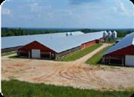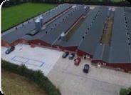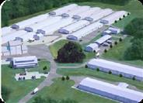

|  |  |
| --- | --- |
| Мощность объекта: | **100 тысяч кур несушек** |
| Окупаемость: | **5 лет** |
| Бюджет проекта, ₽: | **100 000 000** |
| Собственные средства (**20 %**), ₽: | **20 000 000** |
| Средства банка (**80 %**), ₽: | **80 000 000** |
| Виды готовой продукции*: | **Яйцо куриное пищевое, птица на убой** |
| Объем готовой продукции / год**: | **25 млн яиц** |

ПТИЦЕВОДЧЕСКИЙ КОМПЛЕКС

|  |  |
| --- | --- |
| Мощность объекта: | **200 тыс. кур несушек /**  **20 тыс. родительское стадо** |
| Окупаемость: | **5 лет** |
| Бюджет проекта, ₽: | **250 000 000** |
| Собственные средства (**20 %**), ₽: | **50 000 000** |
| Средства банка (**80 %**), ₽: | **200 000 000** |
| Виды готовой продукции*: | **Яйцо куриное пищевое/инкубационное, птица на убой** |
| Объем готовой продукции / год**: | **50 млн пищевого яйца;**  **4 млн инкубационного яйца;** |

ПТИЦЕФАБРИКА

|  |  |
| --- | --- |
| Мощность объекта: | **400 тыс. кур несушек /**  **40 тыс. родительское стадо** |
| Окупаемость: | **8 лет** |
| Бюджет проекта, ₽: | **1 000 000 000** |
| Собственные средства (**20 %**), ₽: | **200 000 000** |
| Средства банка (**80 %**), ₽: | **800 000 000** |
| Виды готовой продукции*: | **Яйцо куриное пищевое/инкубационное, гибридная птица, мясо птицы** |
| Объем готовой продукции / год**: | **100 млн пищевого яйца;**  **8 млн инкубационного яйца; до 200 тыс. цыплят** |

22

МОДУЛЬНЫЙ ЗАВОД ПЕРЕРАБОТКИ

|  |  |
| --- | --- |
| Мощность объекта: | **До 1 тонны / смена** |
| Окупаемость: | **2-3 года** |
| Бюджет проекта, ₽: | **50 000 000** |
| Собственные средства (**30 %**), ₽: | **15 000 000** |
| Средства банка (**70 %**), ₽: | **35 000 000** |
| Виды готовой продукции*: | **Фруктовые джемы, соки, компоты/ консервированные овощи** |
| Объем готовой продукции / год**: | **До 300 тонн** |

МИНИ-ЗАВОД ПЕРЕРАБОТКИ

|  |  |
| --- | --- |
| Мощность объекта: | **До 10 тонны / смена** |
|  |  |
|
| Окупаемость: | **3-5 лет** |
| Бюджет проекта, ₽: | **150 000 000** |
| Собственные средства (**30 %**), ₽: | **45 000 000** |
| Средства банка (**70 %**), ₽: | **105 000 000** |
| Виды готовой продукции*: | **Фруктовые джемы, соки, компоты/ консервированные овощи** |
| Объем готовой продукции / год**: | **До 3 000 тонн** |

ЗАВОД

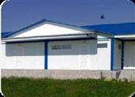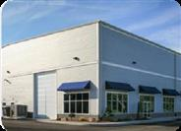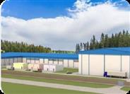

ПЕРЕРАБОТКИ И ЗАМОРОЗКИ

Окупаемость: **5-7 лет**

|  |  |
| --- | --- |
| Мощность объекта: | **До 50 тонны / смена** |
|  |  |
|
|  |  |
|  |  |
| Бюджет проекта, ₽: | **450 000 000** |
| Собственные средства (**30 %**), ₽: | **135 000 000** |
| Средства банка (**70 %**), ₽: | **315 000 000** |
| Виды готовой продукции*: | **Фруктовые джемы, соки, компоты/ консервированные овощи** |
| Объем готовой продукции / год**: | **До 20 000 тонн** |

23

ЛИНИЯ

|  |  |
| --- | --- |
| Окупаемость: | **5 лет** |
| Бюджет проекта, ₽: | **60 000 000** |
| Собственные средства (**30 %**), ₽: | **18 000 000** |
| Средства банка (**70 %**), ₽: | **42 000 000** |
| Виды готовой продукции*: | **Корм для кошек или собак** |
| Объем готовой продукции / год**: | **До 100 000 тонн** |

ПРОИЗВОДСТВА ГОТОВЫХ

КОНСЕРВИРОВАННЫХ КОРМОВ

ЦЕХ

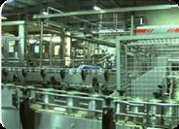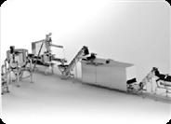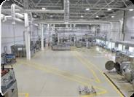

ПО ПРОИЗВОДСТВУ СУХИХ

ГРАНУЛИРОВАННЫХ КОРМОВ

КОМПЛЕКС

ПО ПРОИЗВОДСТВУ КОРМОВ

24

Бюджет проекта, ₽: **150 000 000**

**45 000 000**

|  |  |
| --- | --- |
| Окупаемость: | **5 лет** |
|  |  |
|
|  |  |
|  |  |
|  |  |
| Собственные средства (**30 %**), ₽: |  |
|  |  |
| Средства банка (**70 %**), ₽: |  |
| Виды готовой продукции*: | **Корм для кошек или собак** |
| Объем готовой продукции / год**: | **500 000 тонн** |

**105 000 000**

Бюджет проекта, ₽: **400 000 000**

|  |  |
| --- | --- |
| Окупаемость: | **8 лет** |
|  |  |
|
|  |  |
|  |  |
| Собственные средства (**30 %**), ₽: | **120 000 000** |
| Средства банка (**70 %**), ₽: | **280 000 000** |
| Виды готовой продукции*: | **Корм для кошек или собак** |
| Объем готовой продукции / год**: | **1 200 000 тонн** |

МОНОХРАНИЛИЩЕ

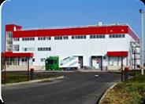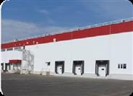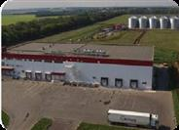

|  |  |
| --- | --- |
| Мощность объекта: | **3 000 тонн единовременного хранения** |
| Окупаемость: | **6 лет** |
| Бюджет проекта, ₽: | **227 000 000** |
| Собственные средства (**20 %**), ₽: | **45 400 000** |
| Средства банка (**80 %**), ₽: | **181 600 000** |
| Виды готовой продукции*: | **Хранение овощей или фруктов одного вида** |

ОВОЩЕХРАНИЛИЩЕ ФРУКТОХРАНИЛИЩЕ

|  |  |
| --- | --- |
| **/** Мощность объекта: | **6 000 тонн единовременного хранения** |
|  |  |
|
| Окупаемость: | **7 лет** |
| Бюджет проекта, ₽: | **463 000 000** |
| Собственные средства (**20 %**), ₽: | **92 600 000** |
| Средства банка (**80 %**), ₽: | **370 400 000** |
| Виды готовой продукции*: | **хранения овощей или фруктов разных видов** |

ФРУКТО-

|  |  |
| --- | --- |
| Мощность объекта: | **9 000 тонн единовременного хранения** |
|  |  |
|
| Окупаемость: | **7,5 лет** |
| Бюджет проекта, ₽: | **697 000 000** |
| Собственные средства (**20 %**), ₽: | **139 400 000** |
| Средства банка (**80 %**), ₽: | **557 600 000** |
| Виды готовой продукции*: | **Хранение овощей или фруктов разных видов** |

ОВОЩЕХРАНИЛИЩЕ

25

МАЛЫЙ

|  |  |
| --- | --- |
| Мощность объекта: | **До 10 000 тонн** |
| **Й** Окупаемость: | **5 лет** |
| **-** Бюджет проекта, ₽: | **1 200 000 000** |
| Собственные средства (**30 %**), ₽: | **360 000 000** |
| Средства банка (**70 %**), ₽: | **840 000 000** |
| Функции объекта: **сокращение транспортного плеча, хранение небольшой товарной матрицы для минимизации ущерба от потерь, первичная сортировка и подработка, частичная переработка.** | |

МОНОПРОДУКТОВЫ ПРОИЗВОДСТВЕННО ЛОГИСТИЧЕСКИЙ

ОБЪЕКТ

СРЕДНИЙ МОНО ИЛИ

МУЛЬТИПРОДУКТОВЫЙ ОПТОВО-

РАСПРЕДЕЛИТЕЛЬНЫЙ ЦЕНТР

Мощность объекта: **До 50 000 тонн**

Окупаемость: **6 лет**

Бюджет проекта, ₽: **3 000 000 000**

Собственные средства (**30 %**), ₽: **900 000 000**

Средства банка (**70 %**), ₽: **2 100 000 000**

Функции объекта: **максимизация эффекта масштаба для переработки и логистики межрегиональных товаропотоков, сортировка и подработка товара, частичная и глубокая переработка, оптовая продажа.**

Возможна поочередная реализация проекта.

МУЛЬТИПРОДУКТОВЫЙ ОПТОВО-

РАСПРЕДЕЛИТЕЛЬНЫЙ ЦЕНТР

Мощность объекта: **До 200 000 тонн**

Окупаемость: **8 лет**

Бюджет проекта, ₽: **6 000 000 000**

Собственные средства (**30 %**), ₽: **1 800 000 000**

Средства банка (**70 %**), ₽: **4 200 000 000**

Функции объекта: **максимизация эффекта масштаба при организации оптовой торговли, перераспределения экспортных и импортных потоков, а так же межрегиональной логистики, сортировка и подработка товара, частичная и глубокая переработка, продажа товара всем категориям (опт, розничные посредники, потребитель).**

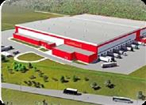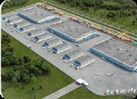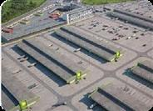

26

ЗЕРНОХРАНИЛИЩ ПЕРВОГО ЗВЕНА НА 1 000 ТОНН

|  |  |
| --- | --- |
| **Е** Мощность объекта: | **1 000 тонн единовременного хранения** |
| Окупаемость: | **7 лет** |
| Бюджет проекта, ₽: | **50 000 000** |
| Собственные средства (**20 %**), ₽: | **10 000 000** |
| Средства банка (**80 %**), ₽: | **40 000 000** |
| Назначение и преимущество объекта: **временное хранение во время уборки урожая и первичной сортировки; простая недорогая конструкция для производителей зерна или сельскохозяйственных кооперативов, имеет автоматизацию загрузки и выгрузки.** | |

ЗЕРНОХРАНИЛИЩ НА 8 000 ТОНН

|  |  |
| --- | --- |
| **Е** Мощность объекта: | **8 000 тонн единовременного хранения** |
|  |  |
|
|  |  |
|  |  |
| Бюджет проекта, ₽: | **80 000 000** |
| Собственные средства (**20 %**), ₽: | **16 000 000** |
| Средства банка (**80 %**), ₽: | **64 000 000** |
| Назначение и преимущество объекта: **зернохранилище длительного хранения; простая, быстровозводимая конструкция, имеет высокий уровень автоматизации.** | |

ХРАНЕНИЯ

Окупаемость: **7 лет**

ЗЕРНОХРАНИЛИЩ НА 25 000 ТОНН

|  |  |
| --- | --- |
| **Е** Мощность объекта: | **25 000 тонн единовременного хранения** |
|  |  |
|
|  |  |
|  |  |
| Бюджет проекта, ₽: | **300 000 000** |
| Собственные средства (**20 %**), ₽: | **60 000 000** |
| Средства банка (**80 %**), ₽: | **240 000 000** |
| Назначение и преимущество объекта: **зернохранилище длительного хранения для расположения вблизи ж/д линий и отводов, портовых зонах; полностью автоматизированных комплекс подготовки и хранения больших объемов зерна.** | |

ХРАНЕНИЯ

Окупаемость: **7 лет**

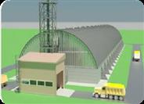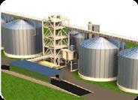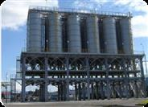

27

ПРОДОВОЛЬСТВЕННЫ РЫНОК

|  |  |
| --- | --- |
| **Й** Мощность объекта: | **до 1 300 покупателей в день** |
| Окупаемость: | **5 лет** |
| Бюджет проекта, ₽: | **70 000 000** |
| Собственные средства (**30 %**), ₽: | **21 000 000** |
| Средства банка (**70 %**), ₽: | **49 000 000** |
| Общая площадь объекта: | **до 600 м2;** |
| Количество торговых мест: | **до 50 штук;** |

РАЙОННОГО ЦЕНТРА

РАЙОННЫЙ РЫНОК

ГОРОД А

Окупаемость: **8 лет**

ЦЕНТРАЛЬНЫЙ

|  |  |
| --- | --- |
| Мощность объекта: | **до 5 000 покупателей в день** |
|  |  |
|
|  |  |
|  |  |
| Бюджет проекта, ₽: | **250 000 000** |
| Собственные средства (**30 %**), ₽: | **75 000 000** |
| Средства банка (**70 %**), ₽: | **175 000 000** |
| Общая площадь объекта: | **до 2 000 м2;** |
| Количество торговых мест: | **до 100 штук;** |

ПРОДОВОЛЬСТВЕННЫ РЫНОК

ГОРОД А

Бюджет проекта, ₽:

**10 лет**

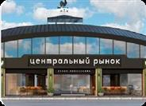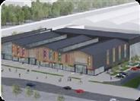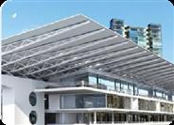

28 Указаны примеры архитектурных решений. Конечный вариант дорабатывается с учетом требований к внешнему виду и содержанию фасадов зданий, строений, сооружений.

|  |  |
| --- | --- |
| Мощность объекта: | **до 12 000 покупателей в день** |
|  |  |
|
|  |  |
| **Й** Окупаемость: |  |
|  |  |
|  | **700 000 000** |
| Собственные средства (**30 %**), ₽: | **210 000 000** |
| Средства банка (**70 %**), ₽: | **490 000 000** |
| Общая площадь объекта: | **от 4000 м2;** |
| Количество торговых мест: | **150 штук;** |

НЕСТАЦИОНАРНАЯ МОДУЛЬНАЯ

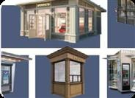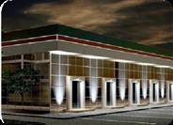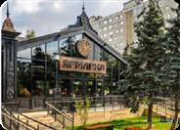

|  |  |
| --- | --- |
| Мощность объекта: | **до 150 покупателей в сутки** |
| Окупаемость: | **2,5 года** |
| Бюджет проекта, ₽: | **25 000 000** |
| Собственные средства (**30 %**), ₽: | **7 500 000** |
| Средства банка (**70 %**), ₽: | **17 500 000** |
| Виды готовой продукции*: | **Розничная торговля, сдача в аренду торгового пространства** |
| Объем готовой продукции / год**: | **До 50 000 покупателей** |

ТОРГОВАЯ ТОЧКА

ТОРГОВЫЙ РЯД

|  |  |
| --- | --- |
| Мощность объекта: | **до 500 покупателей в сутки** |
|  |  |
|
| Окупаемость: | **3 года** |
| Бюджет проекта, ₽: | **70 000 000** |
| Собственные средства (**30 %**), ₽: | **21 000 000** |
| Средства банка (**70 %**), ₽: | **49 000 000** |
| Виды готовой продукции*: | **Розничная торговля, сдача в аренду торгового пространства** |
| Объем готовой продукции / год**: | **До 180 000 покупателей** |

РАЙОННАЯ ЯРМАРКА

|  |  |
| --- | --- |
| Мощность объекта: | **до 1 500 покупателей в сутки** |
|  |  |
|
| Окупаемость: | **5 лет** |
| Бюджет проекта, ₽: | **150 000 000** |
| Собственные средства (**30 %**), ₽: | **45 000 000** |
| Средства банка (**70 %**), ₽: | **105 000 000** |
| Виды готовой продукции*: | **Розничная торговля, сдача в аренду торгового пространства** |
| Объем готовой продукции / год**: | **До 500 000 покупателей** |

Указаны примеры архитектурных решений. Конечный вариант дорабатывается с учетом требований к внешнему виду и содержанию фасадов зданий, строений, сооружений. 29

ПАРК

|  |  |
| --- | --- |
| Мощность объекта: | **До 300 человек/сутки** |
| Окупаемость: | **до 3 лет** |
| Бюджет проекта, ₽: | **25 000 000** |
| Собственные средства (**10 %**), ₽: | **7 500 000** |
| Средства банка (**90 %**), ₽: | **17 500 000** |

РАЗВЛЕЧЕНИЙ МИНИ

ПАРК

РАЗВЛЕЧЕНИЙ СРЕДНИЙ

ПАРК

РАЗВЛЕЧЕНИЙ КРУПНЫЙ

Окупаемость: **до 3 лет**

Окупаемость: **3-5 лет**

|  |  |
| --- | --- |
| Мощность объекта: | **До 1 000 человек/сутки** |
|  |  |
|
|  |  |
|  |  |
| Бюджет проекта, ₽: | **75 000 000** |
| Собственные средства (**10 %**), ₽: | **22 500 000** |
| Средства банка (**90 %**), ₽: | **52 500 000** |

|  |  |
| --- | --- |
| Мощность объекта: | **До 1 500 человек/сутки** |
|  |  |
|
|  |  |
|  |  |
| Бюджет проекта, ₽: | **180 000 000** |
| Собственные средства (**10 %**), ₽: | **54 000 000** |
| Средства банка (**90 %**), ₽: | **126 000 000** |

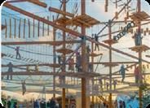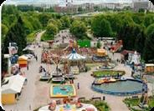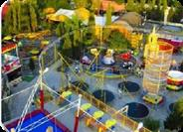

30 Указаны примеры архитектурных решений. Конечный вариант дорабатывается с учетом требований к внешнему виду и содержанию фасадов зданий, строений, сооружений.

ПРЕДПРИЯТИЕ ПО РОЗЛИВУ

|  |  |
| --- | --- |
| Окупаемость: | **До 3-х лет** |
| Бюджет проекта, ₽: | **от 10 000 000** |
| Собственные средства (**30 %**), ₽: | **3 000 000** |
| Средства банка (**70 %**), ₽: | **7 000 000** |
| Оснащение: **оборудование сериализации и агрегации, ПО для работы оборудования. (Из расчета на одну линию розлива.)**  **(Для микропредприятий с объемом** Дополнительная **финансирования до 10 000 000 ₽ — специальные** мера госпоодержки: **условия поставки оборудования экспертная оценка и финансирования проекта.) отраслевыми объединениями.** | |

ВОДЫ

ПРЕДПРИЯТИЕ ПО РОЗЛИВУ

ВОДЫ

Окупаемость: **До 3-х лет**

Бюджет проекта, ₽: **от 15 000 000**

|  |  |
| --- | --- |
|  |  |
|
|  |  |
|  |  |
| Собственные средства (**30 %**), ₽: | **4 500 000** |
| Средства банка (**70 %**), ₽: | **10 500 000** |
| Оснащение: **Оборудование сериализации и агрегации, ПО для работы оборудования и автоматизации производственных процессов.**  **(Из расчета на одну линию розлива,** Дополнительная  **производственного процесса малого** мера госпоодержки:  **и среднего бизнеса.) экспертная оценка** | |

**отраслевыми объединениями.**

ПРЕДПРИЯТИЕ ПО РОЗЛИВУ

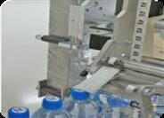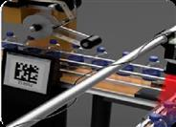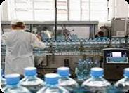

ВОДЫ

Бюджет проекта, ₽: **от 20 000 000**

31

|  |  |
| --- | --- |
| Окупаемость: | **До 3-х лет** |
|  |  |
|
|  |  |
|  |  |
| Собственные средства (**30 %**), ₽: | **6 000 000** |
| Средства банка (**70 %**), ₽: | **14 000 000** |
| Оснащение: **Оборудование сериализации и агрегации, ПО для работы оборудования и автоматизации производственных процессов, интеграция в единую систему учета.**  **(Из расчета на одну линию розлива,** Дополнительная  **производственного процесса малого** мера госпоодержки: **и среднего бизнеса. Конечные параметры экспертная оценка возможны после выбора контрагента и первичного отраслевыми**  **анализа существующих процессов.) объединениями.** | |

МАЛЫЙ

|  |  |
| --- | --- |
| Мощность объекта: | **5 000 м2** |
| Окупаемость: | **3-4 года** |
| Бюджет проекта, ₽: | **100 000 000** |
| Собственные средства (**30 %**), ₽: | **30 000 000** |
| Средства банка (**70 %**), ₽: | **70 000 000** |
| Виды готовой продукции*: | **Мебельные секции** |
| Объем готовой продукции / год**: | **75 000 мебельных секций** |

МЕБЕЛЬНЫЙ ЦЕХ

СРЕДНИЙ

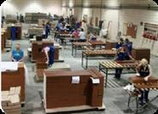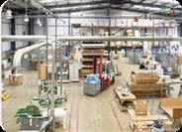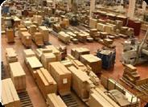

МЕБЕЛЬНЫЙ ЦЕХ

КРУПНЫЙ

МЕБЕЛЬНЫЙ ЦЕХ

32

Окупаемость: **5-6 лет**

Окупаемость: **7-8 лет**

|  |  |
| --- | --- |
| Мощность объекта: | **10 000 м2** |
|  |  |
|
|  |  |
|  |  |
| Бюджет проекта, ₽: | **175 000 000** |
| Собственные средства (**30 %**), ₽: | **52 500 000** |
| Средства банка (**70 %**), ₽: | **122 500 000** |
| Виды готовой продукции*: | **Мебельные секции** |
| Объем готовой продукции / год**: | **200 000 мебельных секций** |

|  |  |
| --- | --- |
| Мощность объекта: | **25 000 м2** |
|  |  |
|
|  |  |
|  |  |
| Бюджет проекта, ₽: | **350 000 000** |
| Собственные средства (**30 %**), ₽: | **105 000 000** |
| Средства банка (**70 %**), ₽: | **245 000 000** |
| Виды готовой продукции*: | **Мебельные секции** |
| Объем готовой продукции / год**: | **500 000 мебельных секций** |

ОЧИСТКА

|  |  |
| --- | --- |
| Мощность объекта: | **10 м3/час (меняется под требования)** |
| Окупаемость: | **От 3 до 10 лет (в зависимости от объема)** |
| Бюджет проекта, ₽: | **4 500 000** |
| Собственные средства — от **20 %**. | Средства банка — до **80 %**. |
| Средства банка (**80 %**), ₽: | **40 000 000** |
| Для кого актуален проект: **застройщики, управляющие компании, предприятия сферы ЖКХ, муниципалитеты. Строительство системы очистки**  **необходимо при отсутствия или удаленности объекта от городских систем водоотведения, а так же в случае необходимости обновления таких систем или высокой стоимости на подключение или тарифа на водоотведение.** | |

АТМОСФЕРНЫХ СТОЧНЫХ ВОД

ОЧИСТКА БЫТОВЫХ

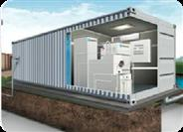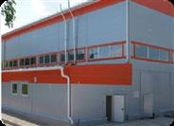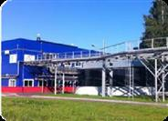

СТОЧНЫХ ВОД

ОЧИСТКА

ПРОИЗВОДСТВ СТОЧНЫХ ВОД

Мощность объекта: **10 м3/час (меняется под требования)**

Окупаемость: **От 3 до 10 лет (в зависимости от объема)**

|  |  |
| --- | --- |
|  |  |
|
|  |  |
|  |  |
| Бюджет проекта, ₽: | **7 000 000** |
| Собственные средства — от **20 %**. | Средства банка — до **80 %**. |
| Средства банка (**80 %**), ₽: | **40 000 000** |
| Для кого актуален проект: **застройщики, управляющие компании, предприятия сферы ЖКХ, муниципалитеты. Строительство системы очистки**  **необходимо при отсутствия или удаленности объекта от городских систем водоотведения, а так же в случае необходимости обновления таких систем или высокой стоимости на подключение или тарифа на водоотведение.** | |

Мощность объекта: **10 м3/час (меняется под требования)**

|  |  |
| --- | --- |
|  |  |
|
|  |  |
| **ЕННЫХ** Окупаемость: |  |
| Бюджет проекта, ₽: | **15 000 000** |
| Собственные средства — от **20 %**. | Средства банка — до **80 %**. |
| Средства банка (**80 %**), ₽: | **40 000 000** |
| Для кого актуален проект: **управляющие компании, муниципалитеты, предприятия по обращению с ТКО, промышленные предприятия, животноводческие фермы и комплексы, пищевые производства.**  **В зависимости от загрязнения выбирается оптимальная технология очистки и комплектация очистных сооружений.** | |

**От 3 до 10 лет (в зависимости от объема)**

33

СТРОИТЕЛЬСТВО ДОМА

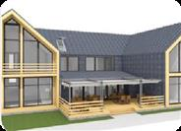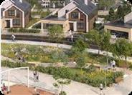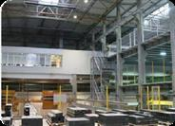

|  |  |
| --- | --- |
| Окупаемость при продаже: | **1 год** |
| Окупаемость при аренде: | **5 лет** |
| Бюджет проекта, ₽: | **50 000 000** |
| Собственные средства (**30 %**), ₽: | **15 000 000\*\*\*** |
| Средства банка (**70 %**), ₽: | **35 000 000** |
| При продаже квартир в собственность инициатор проекта может стать управляющей компанией по решению собственников жилого дома.  *** При строительстве в соответствии с ФЗ 214 возможно снижение доли собственного участия до 15 %. | |

НА 5 ИЛИ 10 КВАРТИР

СТРОИТЕЛЬСТВО ЖИЛОГО ПОСЕЛКА BARNHAUSE

|  |  |
| --- | --- |
| Окупаемость: | **3-4 года** |
| Бюджет проекта, ₽: | **550 000 000** |
| Собственные средства (**30 %**), ₽: | **165 000 000\*\*\*** |
| Средства банка (**70 %**), ₽: | **385 000 000** |
| При сдаче всех объектов в эксплуатацию инициатор проекта может являться управляющей компанией поселка.  *** При строительстве в соответствии с ФЗ 214 возможно снижение доли собственного участия до 15 %. | |

ДОМОСТРОИТЕЛЬНЫ КОМБИНАТ

|  |  |
| --- | --- |
| **Й** Мощность объекта: | **до 150 домокомплектов /год** |
| Окупаемость: | **7 лет** |
| Бюджет проекта, ₽: | **1 500 000 000** |
| Собственные средства (**20 %**), ₽: | **495 000 000** |
| Средства банка (**80 %**), ₽: | **1 005 000 000** |
| Виды готовой продукции*: | **Домокомплеты на 5 и 10 квартир** |
| Объем готовой продукции / год**: | **100 домокомплектов на 5 квартир**  **и 50 домокомплектов на 10 квартир** |

BARNHAUSE

34

ЗАГОРОДНЫЙ ПОСЕЛОК

|  |  |
| --- | --- |
| Мощность объекта: | **40 индивидуальных домов** |
| Окупаемость: | **3 года** |
| Бюджет проекта, ₽: | **182 000 000** |
| Собственные средства (**30 %**), ₽: | **54 600 000** |
| Средства банка (**70 %**), ₽: | **127 400 000** |
| Виды готовой продукции*: | **Индивидуальные дома площадью 60-120 м2** |
| Объем готовой продукции / год**: | **40** |

3 , 2 ГА

ЗАГОРОДНЫЙ ПОСЕЛОК

6 ГА

ЗАГОРОДНЫЙ ПОСЕЛОК

12 ГА

Окупаемость: **4,5 года**

Окупаемость: **6 лет**

|  |  |
| --- | --- |
| Мощность объекта: | **65 индивидуальных домов** |
|  |  |
|
|  |  |
|  |  |
| Бюджет проекта, ₽: | **350 000 000** |
| Собственные средства (**30 %**), ₽: | **105 000 000** |
| Средства банка (**70 %**), ₽: | **245 000 000** |
| Виды готовой продукции*: | **Индивидуальные дома площадью 60-120 м2** |
| Объем готовой продукции / год**: | **65** |

|  |  |
| --- | --- |
| Мощность объекта: | **90 индивидуальных домов** |
|  |  |
|
|  |  |
|  |  |
| Бюджет проекта, ₽: | **550 000 000** |
| Собственные средства (**30 %**), ₽: | **165 000 000** |
| Средства банка (**70 %**), ₽: | **385 000 000** |
| Виды готовой продукции*: | **Индивидуальные дома площадью 60-120 м2** |
| Объем готовой продукции / год**: | **90** |

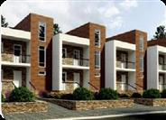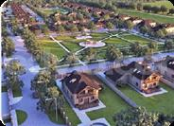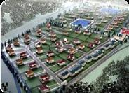

35

ПРЕДПРИЯТИЕ

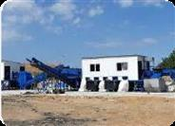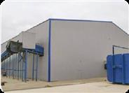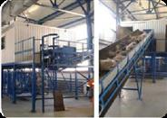

|  |  |
| --- | --- |
| Мощность объекта: | **От 5 000 т./год (возможно**  **увеличение до 10 000)** |
| Окупаемость: | **6 лет** |
| Бюджет проекта, ₽: | **100 000 000** |
| Собственные средства (**30 %**), ₽: | **48 000 000** |
| Средства банка (**70 %**), ₽: | **112 000 000** |
| Виды готовой продукции*: **полимеры всех видов, полимер песчаные изделия, ПЭТФ хлопья (по цветам); гранулы; прессованные макулатура и текстиль, металлолом черный и цветной, стекло (разделенное по цвету), компост, жидкое пиролизное топливо; продукция по выбору заказчика.** | |

ПО ПЕРЕРАБОТКЕ ТКО

10 000 ТОНН/ГОД

ПРЕДПРИЯТИЕ

|  |  |
| --- | --- |
| Мощность объекта: | **20 000 т/год** |
| Окупаемость: | **7 лет** |
| Бюджет проекта, ₽: | **234 000 000** |
| Собственные средства (**30 %**), ₽: | **70 200 000** |
| Средства банка (**70 %**), ₽: | **163 800 000** |
| Виды готовой продукции*: **Виды готовой продукции: гранулы, полимер- песчаные изделия, хлопья ПЭТФ бутылка/тара/упаковка; макулатура и текстиль, металлолом (ч. и цв.), стекло (разделенное по цвету), компост, пиролизное топливо; моно-нити; подметальная щетина; трубы; лента; продукция по выбору заказчика.** | |

ПО ПЕРЕРАБОТКЕ ТКО

20 000 ТОНН/ГОД

ПРЕДПРИЯТИЕ

|  |  |
| --- | --- |
| Мощность объекта: | **50 000 т/год (возможно кратное увеличение)** |
| Окупаемость: | **8 лет** |
| Бюджет проекта, ₽: | **470 000 000** |
| Собственные средства (**30 %**), ₽: | **141 000 000** |
| Средства банка (**70 %**), ₽: | **329 000 000** |
| Виды готовой продукции*: **полимеры всех видов, полимер-песчаные изделия, хлопья ПЭТФ бутылка/тара/упаковка, прессованные макулатура и текстиль, металлолом черный и цветной, стекло (разделенное по цвету), компост, жидкое пиролизное топливо; подметальные щетки, пакеты, фильтры, нетканный материал; полимер- резиновые изделия.** | |

ПО ПЕРЕРАБОТКЕ ТКО

50 000 ТОНН/ГОД

36

БИОМЕДИЦИНСКИЙ ТЕХНОПАРК

|  |  |
| --- | --- |
| Окупаемость: | **4-5 лет** |
| Бюджет проекта, ₽: | **100 000 000** |
| Собственные средства (**30 %**), ₽: | **30 000 000** |
| Средства банка (**70 %**), ₽: | **70 000 000** |
| Виды готовой продукции*: | **Помещения для аренды** |
| Объем готовой продукции / год**: | **2 500 м2 полезного пространства** |

ЭЛЕКТРОТЕХНИЧЕСК ТЕХНОПАРК

|  |  |
| --- | --- |
| **ИЙ** Окупаемость: | **6 лет** |
|  |  |
|
| Бюджет проекта, ₽: | **400 000 000** |
| Собственные средства (**30 %**), ₽: | **120 000 000** |
| Средства банка (**70 %**), ₽: | **280 000 000** |
| Виды готовой продукции*: | **Помещения для аренды** |
| Объем готовой продукции / год**: | **8 500 м2 полезного пространства** |

РА ДИОЭЛЕКТРОННЫЙ ТЕХНОПАРК

|  |  |
| --- | --- |
|  |  |
|
| Бюджет проекта, ₽: | **700 000 000** |
| Собственные средства (**30 %**), ₽: | **210 000 000** |
| Средства банка (**70 %**), ₽: | **490 000 000** |
| Виды готовой продукции*: | **Помещения для аренды** |
| Объем готовой продукции / год**: | **16 000 м2 полезного пространства** |

Окупаемость: **8 лет**

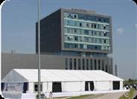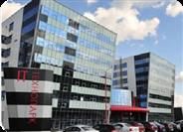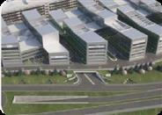

37

МУНИЦИПАЛЬНЫЙ БИЗНЕС

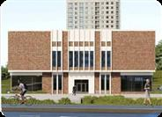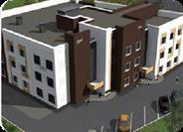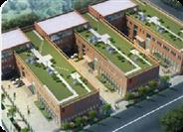

|  |  |
| --- | --- |
| Окупаемость: | **6 лет** |
| Бюджет проекта, ₽: | **75 000 000** |
| Собственные средства (**30 %**), ₽: | **22 500 000** |
| Средства банка (**70 %**), ₽: | **52 500 000** |
| Виды готовой продукции*: | **Офисные помещения** |
| Объем готовой продукции / год**: | **1 000 м2 для аренды** |

ЦЕНТР

БИЗНЕС- ЦЕНТР

|  |  |
| --- | --- |
| Окупаемость: | **6-7 лет** |
|  |  |
|
| Бюджет проекта, ₽: | **250 000 000** |
| Собственные средства (**30 %**), ₽: | **75 000 000** |
| Средства банка (**70 %**), ₽: | **175 000 000** |
| Виды готовой продукции*: | **Офисные помещения, гостиничные номера** |
| Объем готовой продукции / год**: | **2 500 м2 для аренды** |

+ ГОСТИНИЦА

МНОГОФУНКЦИОНАЛ БИЗНЕС- ЦЕНТР

|  |  |
| --- | --- |
| **ЬНЫЙ** Окупаемость: | **5 лет** |
|  |  |
|
| Бюджет проекта, ₽: | **450 000 000** |
| Собственные средства (**30 %**), ₽: | **135 000 000** |
| Средства банка (**70 %**), ₽: | **315 000 000** |
| Виды готовой продукции*: | **Офисные помещения, коворкинг- центры, гостиничные номера, рабочие площади** |
| Объем готовой продукции / год**: | **5 000 м2 для аренды** |

38

УЗКОПРОФИЛЬНЫЙ

|  |  |
| --- | --- |
| Окупаемость: | **4-6 лет** |
| Бюджет проекта, ₽: | **250 000 000** |
| Собственные средства (**30 %**), ₽: | **75 000 000** |
| Средства банка (**70 %**), ₽: | **175 000 000** |
| Виды готовой продукции*: | **Медицинские услуги определенного профиля** |

РЕАБИЛИТАЦИОННЫЙ ЦЕНТР

ДЕТСКИЙ

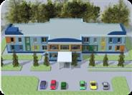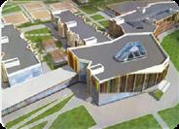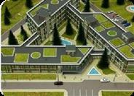

РЕАБИЛИТАЦИОННЫЙ ЦЕНТР

МНОГОПРОФИЛЬНЫЙ РЕАБИЛИТАЦИОННЫЙ ЦЕНТР

Бюджет проекта, ₽: **400 000 000**

Бюджет проекта, ₽: **700 000 000**

|  |  |
| --- | --- |
| Окупаемость: | **6 лет** |
|  |  |
|
|  |  |
|  |  |
| Собственные средства (**30 %**), ₽: | **120 000 000** |
| Средства банка (**70 %**), ₽: | **280 000 000** |
| Виды готовой продукции*: | **Медицинские услуги**  **для детей разного профиля** |

|  |  |
| --- | --- |
| Окупаемость: | **7-8 лет** |
|  |  |
|
|  |  |
|  |  |
| Собственные средства (**30 %**), ₽: | **210 000 000** |
| Средства банка (**70 %**), ₽: | **490 000 000** |
| Виды готовой продукции*: | **Медицинские услуги разного профиля** |

39

ЛЕДОВЫЕ ОБЪЕКТЫ 5253 М 2

|  |  |
| --- | --- |
| Мощность объекта: | **200 (вместительность трибун)** |
| Окупаемость: | **4 года** |
| Бюджет проекта, ₽: | **180 000 000** |
| Собственные средства (**30 %**), ₽: | **54 000 000** |
| Средства банка (**70 %**), ₽: | **126 000 000** |
| Виды готовой продукции*: | **Аренда комплекса для тренировок и соревнований** |
| Объем готовой продукции / год**: | **200** |

ЛЕДОВЫЕ ОБЪЕКТЫ 9866 М 2

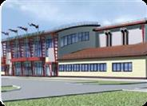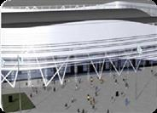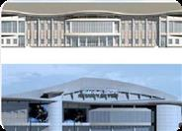

ЛЕДОВЫЕ ОБЪЕКТЫ 12 900 М 2

40

Окупаемость: **6 лет**

Окупаемость: **8 лет**

|  |  |
| --- | --- |
| Мощность объекта: | **1 300 (вместительность трибун)** |
|  |  |
|
|  |  |
|  |  |
| Бюджет проекта, ₽: | **500 000 000** |
| Собственные средства (**30 %**), ₽: | **150 000 000** |
| Средства банка (**70 %**), ₽: | **350 000 000** |
| Виды готовой продукции*: | **Аренда комплекса для тренировок и соревнований** |
| Объем готовой продукции / год**: | **1 300** |

|  |  |
| --- | --- |
| Мощность объекта: | **12 000 (вместительность трибун)** |
|  |  |
|
|  |  |
|  |  |
| Бюджет проекта, ₽: | **940 000 000** |
| Собственные средства (**30 %**), ₽: | **282 000 000** |
| Средства банка (**70 %**), ₽: | **658 000 000** |
| Виды готовой продукции*: | **Аренда комплекса для тренировок и соревнований** |
| Объем готовой продукции / год**: | **12 000** |

ГЛЭМПИНГ

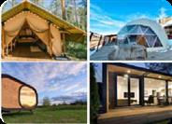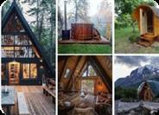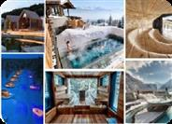

|  |  |
| --- | --- |
| Количество строений: | **10 строений до 4 человек каждый** |
| Окупаемость: | **3 года** |
| Бюджет проекта, ₽: | **25 000 000** |
| Собственные средства (**30 %**), ₽: | **7 500 000** |
| Средства банка (**70 %**), ₽: | **17 500 000** |
| Услуги, предоставляемые  в рамках проекта: | **Круглогодичное или сезонное размещение,**  **общественное питание, организация досуга** |

« СТАНД АРТ»

ГЛЭМПИНГ

|  |  |
| --- | --- |
| Количество строений: | **15** |
|  |  |
|
| Окупаемость: | **4 года** |
| Бюджет проекта, ₽: | **50 000 000** |
| Собственные средства (**30 %**), ₽: | **15 000 000** |
| Средства банка (**70 %**), ₽: | **35 000 000** |
| Услуги, предоставляемые  в рамках проекта: | **Круглогодичное размещение, общественное питание, организация досуга, СПА комплекс** |

« ЛЮКС»

ГЛЭМПИНГ

|  |  |
| --- | --- |
| Количество строений: | **20** |
|  |  |
|
| Окупаемость: | **7 лет** |
| Бюджет проекта, ₽: | **75 000 000** |
| Собственные средства (**30 %**), ₽: | **22 500 000** |
| Средства банка (**70 %**), ₽: | **47 500 000** |
| Услуги, предоставляемые  в рамках проекта: | **Круглогодичное размещение, рум-сервис, общественное питание, организация досуга, ретрит и СПА комплекс** |

« ПРЕМИУМ»

41

МОДУЛЬНЫЙ ЦОД

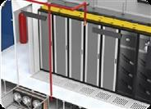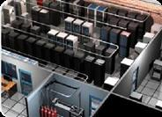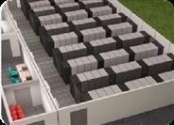

|  |  |
| --- | --- |
| Мощность объекта: | **До 20 стоек** |
| Окупаемость: | **8 лет** |
| Бюджет проекта, ₽: | **120 000 000** |
| Собственные средства (**30 %**), ₽: | **36 000 000** |
| Средства банка (**70 %**), ₽: | **84 000 000** |
| Виды готовой продукции, производимой в рамках проекта: | **Сервисные услуги по хранению и обработке данных** |

Д АТА- ЦЕНТР

|  |  |
| --- | --- |
| Мощность объекта: | **До 50 стоек** |
|  |  |
| Окупаемость: | **6 лет** |
| Бюджет проекта, ₽: | **250 000 000** |
| Собственные средства (**30 %**), ₽: | **75 000 000** |
| Средства банка (**70 %**), ₽: | **175 000 000** |
| Виды готовой продукции, производимой в рамках проекта: | **Сервисные услуги по хранению и обработке данных, услуги размещения оборудования** |

« ОПОРНЫЙ» ЦОД

|  |  |
| --- | --- |
| Мощность объекта: | **До 100 стоек** |
|  |  |
|
| Окупаемость: | **5 лет** |
| Бюджет проекта, ₽: | **500 000 000** |
| Собственные средства (**30 %**), ₽: | **150 000 000** |
| Средства банка (**70 %**), ₽: | **350 000 000** |
| Виды готовой продукции, производимой в рамках проекта: | **Сервисные услуги по хранению и обработке данных, услуги размещения оборудования** |

42

«СИТИПОРТЫ:

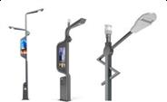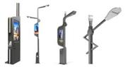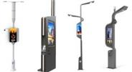

|  |  |
| --- | --- |
| Мощность объекта: | **установка 50-60 модулей стандартной комплектации и развертывание единой IoT платформы управления** |
| Окупаемость: | **от 3 лет** |
| Бюджет проекта, ₽: | **100 000 000** |
| Собственные средства (**30 %**), ₽: | **30 000 000** |
| Средства банка (**70 %**), ₽: | **70 000 000** |

ОСВЕЩЕНИЕ

И БЕЗОПАСНОСТЬ»

Стандартная комплектация*: **интеллектуальные системы освещение, видео- наблюдение и информи- рования; тревожная кнопка; метеорологический и экомониторинг; публичная точка доступа Wi-Fi.**

«СИТИПОРТЫ:

|  |  |
| --- | --- |
| Мощность объекта: | **установка 250-300 модулей стандарт-** |
|  | **ной комплектации и развертывание** |
|  | **единой IoT платформы управления** |
| Окупаемость: | **от 3 лет** |
| Бюджет проекта, ₽: | **750 000 000** |
| Собственные средства (**30 %**), ₽: | **225 000 000** |
| Средства банка (**70 %**), ₽: | **525 000 000** |

ЗАРЯДНАЯ

ИНФРАСТРУКТ УРА»

Стандартная комплектация*: **зарядные станции для электромобилей, самокатов и мобильных устройств; терминал с голосовым помощником для доступа к экстренным службам, туристическим маршрутам и справочной информации; интеллектуальные системы освещение, видеонаблюдение и информирования; тревожная кнопка; метеорологический и экомониторинг; публичная точка доступа Wi-Fi.**

«СИТИПОРТЫ: 5 G СЕТИ»

|  |  |
| --- | --- |
| Мощность объекта: | **установка 350-400 модулей стандарт-** |
|  | **ной комплектации и развертывание единой IoT платформы управления** |
| Окупаемость: | **от 3 лет** |
| Бюджет проекта, ₽: | **1 500 000 000** |
| Собственные средства (**30 %**), ₽: | **450 000 000** |
| Средства банка (**70 %**), ₽: | **1 050 000 000** |

Стандартная комплектация*: **серверные и антенные модули для базовых станций 5G; зарядные станции для электромобилей, самокатов и мобильных устройств; терминал с голосовым помощником для вызова такси, а также доступа к экстренным службам, туристическим маршрутам и справочной информации; интеллектуальные системы освещение, видеонаблюдение и информирования; тревожная кнопка; график движения и местоположение городского транспорта; метеорологический и экомониторинг; публичная точка доступа Wi-Fi.**

* Возможно изменение комплектации под требования проекта. 43

СТРОИТЕЛЬСТВО АГЗС

|  |  |
| --- | --- |
| Окупаемость: | **до 7 лет** |
| Бюджет проекта, ₽: | **200 000 000** |
| Собственные средства (**30 %**), ₽: | **60 000 000** |
| Средства банка (**70 %**), ₽: | **140 000 000** |
| Услуги, предоставляемые  в рамках проекта: | **заправка автомобилей топливом, продажа расходных жидкостей, мини-маркет** |

СТРОИТЕЛЬСТВО

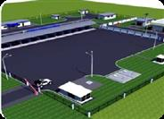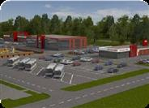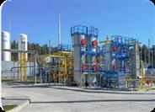

МНОГОТОПЛИВНОЙ АЗС

С МАГАЗИНОМ

МАЛОТОННАЖНЫЙ ЗАВОД СПГ

Д ЛЯ ПОСТАВОК НА АГЗС

44

Бюджет проекта, ₽: **550 000 000**

**165 000 000**

|  |  |
| --- | --- |
| Окупаемость: | **до 10 лет** |
|  |  |
|
|  |  |
|  |  |
|  |  |
| Собственные средства (**30 %**), ₽: |  |
| Средства банка (**70 %**), ₽: | **385 000 000** |
| Услуги, предоставляемые  в рамках проекта: | **заправка автомобилей топливом, продажа расходных жидкостей, магазин, пункт общественного питания** |

Бюджет проекта, ₽: **1 200 000 000**

|  |  |
| --- | --- |
| Окупаемость: | **10 лет** |
|  |  |
|
|  |  |
|  |  |
|  |  |
|  |  |
| Средства банка (**70 %**), ₽: | **840 000 000** |
| Услуги, предоставляемые  в рамках проекта: | **компримированный или сжиженный**  **природный газ** |

Собственные средства (**30 %**), ₽: **360 000 000**

НЕЗАВИСИМАЯ

|  |  |
| --- | --- |
| Мощность объекта: | **4 000 кВт/ч в сутки** |
| Окупаемость: | **5 лет** |
| Бюджет проекта, ₽: | **70 000 000** |
| Собственные средства (**30 %**), ₽: | **21 000 000** |
| Средства банка (**70 %**), ₽: | **49 000 000** |
| Виды готовой продукции*: | **электроэнергия** |
| Объем готовой продукции / год**: | **1 400 МВтч** |

ЭЛЕКТРОСТАНЦИЯ 1 МВТ

НЕЗАВИСИМАЯ

ЭЛЕКТРОСТАНЦИЯ 5 МВТ

НЕЗАВИСИМАЯ

ЭЛЕКТРОСТАНЦИЯ 10 МВТ

Окупаемость: **8 лет**

Окупаемость: **12 лет**

|  |  |
| --- | --- |
| Мощность объекта: | **18 500 кВт/ч в сутки** |
|  |  |
|
|  |  |
|  |  |
| Бюджет проекта, ₽: | **400 000 000** |
| Собственные средства (**30 %**), ₽: | **120 000 000** |
| Средства банка (**70 %**), ₽: | **280 000 000** |
| Виды готовой продукции*: | **электроэнергия** |
| Объем готовой продукции / год**: | **6 700 МВтч** |

|  |  |
| --- | --- |
| Мощность объекта: | **37 000 кВт/ч в сутки** |
|  |  |
|
|  |  |
|  |  |
| Бюджет проекта, ₽: | **1 000 000 000** |
| Собственные средства (**30 %**), ₽: | **300 000 000** |
| Средства банка (**70 %**), ₽: | **700 000 000** |
| Виды готовой продукции*: | **электроэнергия** |
| Объем готовой продукции / год**: | **13 400 МВтч** |

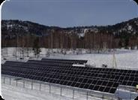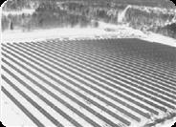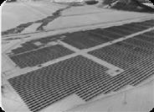

45

ВЭС

|  |  |
| --- | --- |
| Можность объекта: | **5 МВт** |
| Окупаемость: | **7 лет** |
| Бюджет проекта, ₽: | **250 000 000** |
| Собственные средства (**30 %**), ₽: | **75 000 000** |
| Средства банка (**70 %**), ₽: | **175 000 000** |
| Виды готовой продукции*: | **электроэнергия** |
| Объем готовой продукции / год**: | **до 4,7 МВтч** |

МОЩНОСТЬЮ ДО 5 МВТ

ВЭС

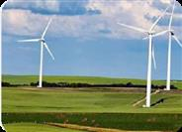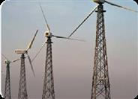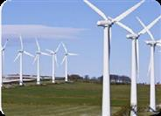

МОЩНОСТЬЮ ДО 10 МВТ

ВЭС

МОЩНОСТЬЮ ДО 25 МВТ

46

Окупаемость: **9 лет**

Окупаемость: **12 лет**

|  |  |
| --- | --- |
| Можность объекта: | **10 МВт** |
|  |  |
|
|  |  |
|  |  |
| Бюджет проекта, ₽: | **500 000 000** |
| Собственные средства (**30 %**), ₽: | **150 000 000** |
| Средства банка (**70 %**), ₽: | **350 000 000** |
| Виды готовой продукции*: | **электроэнергия** |
| Объем готовой продукции / год**: | **до 10 МВтч** |

|  |  |
| --- | --- |
| Можность объекта: | **25 МВт** |
|  |  |
|
|  |  |
|  |  |
| Бюджет проекта, ₽: | **1 200 000 000** |
| Собственные средства (**30 %**), ₽: | **360 000 000** |
| Средства банка (**70 %**), ₽: | **840 000 000** |
| Виды готовой продукции*: | **электроэнергия** |
| Объем готовой продукции / год**: | **до 30 МВтч** |

ГАЗОПОРШНЕВАЯ ЭЛЕКТРОСТАНЦИЯ 1 МВТ

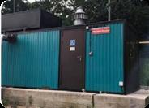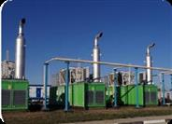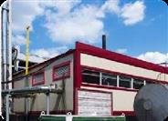

|  |  |
| --- | --- |
| Мощность объекта: | **1 МВт электроэнергия** |
| Окупаемость: | **до 5 лет** |
| Бюджет проекта, ₽: | **90 000 000** |
| Собственные средства (**30 %**), ₽: | **27 000 000** |
| Средства банка (**70 %**), ₽: | **63 000 000** |
| Виды готовой продукции*: | **электроэнергия** |

КОГЕНЕРАЦИОННАЯ УСТАНОВКА

|  |  |
| --- | --- |
| Мощность объекта: | **3 МВт электроэнергия** |
|  | **от 3,1 МВт тепло** |
| Окупаемость: | **до 5 лет** |
| Бюджет проекта, ₽: | **150 000 000** |
| Собственные средства (**30 %**), ₽: | **45 000 000** |
| Средства банка (**70 %**), ₽: | **105 000 000** |
| Виды готовой продукции*: | **электроэнергия, отопление** |

3 МВТ

КОГЕНЕРАЦИОННАЯ УСТАНОВКА

|  |  |
| --- | --- |
| Мощность объекта: | **5 МВт электроэнергия** |
|  | **от 5,2 МВт тепло** |
| Окупаемость: | **до 5 лет** |
| Бюджет проекта, ₽: | **300 000 000** |
| Собственные средства (**30 %**), ₽: | **90 000 000** |
| Средства банка (**70 %**), ₽: | **210 000 000** |
| Виды готовой продукции*: | **электроэнергия, отопление** |

5 МВТ

47

МАЛАЯ ГЭС МОЩНОСТЬЮ ДО 1 МВТ

|  |  |
| --- | --- |
| Мощность объекта: | **от 4 100 кВт ч/сутки** |
| Окупаемость: | **3-5 лет** |
| Бюджет проекта, ₽: | **80 000 000** |
| Собственные средства (**30 %**), ₽: | **24 000 000** |
| Средства банка (**70 %**), ₽: | **56 000 000** |
| Виды готовой продукции: | **электроэнергия** |

МАЛАЯ ГЭС МОЩНОСТЬЮ ДО 3 МВТ

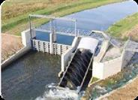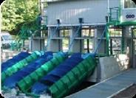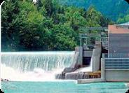

МАЛАЯ ГЭС МОЩНОСТЬЮ ДО 6 МВТ

48

Окупаемость: **5-7 лет**

Окупаемость: **7-9 лет**

|  |  |
| --- | --- |
| Мощность объекта: | **от 12 100 кВт ч/сутки** |
|  |  |
|
|  |  |
|  |  |
| Бюджет проекта, ₽: | **150 000 000** |
| Собственные средства (**30 %**), ₽: | **45 000 000** |
| Средства банка (**70 %**), ₽: | **105 000 000** |
| Виды готовой продукции: | **электроэнергия** |

|  |  |
| --- | --- |
| Мощность объекта: | **от 27 000 кВт ч/сутки** |
|  |  |
|
|  |  |
|  |  |
| Бюджет проекта, ₽: | **300 000 000** |
| Собственные средства (**30 %**), ₽: | **90 000 000** |
| Средства банка (**70 %**), ₽: | **210 000 000** |
| Виды готовой продукции: | **электроэнергия** |

МАЛОЕ

|  |  |
| --- | --- |
| Мощность объекта: | **до 4 000 тонн в год** |
| Окупаемость: | **от 3 лет** |
| Бюджет проекта, ₽: | **от 50 000 000** |
| Собственные средства (**30 %**), ₽: | **от 15 000 000** |
| Средства банка (**70 %**), ₽: | **от 35 000 000** |
| Виды готовой продукции: | **пленки, ППИ, тара и контейнеры, детали, текстиль, стройтовары и др.** |
| Объем готовой продукции / год: | **до 4 000 тонн** |

ПРЕДПРИЯТИЕ

ПО ПЕРЕРАБОТКЕ ПЛАСТМАСС

СРЕДНЕЕ

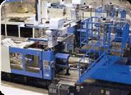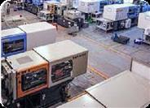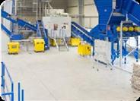

ПРЕДПРИЯТИЕ

ПО ПЕРЕРАБОТКЕ ПЛАСТМАСС

ПРОИЗВОДСТВО ВТОРИЧНОГО

ПЛАСТМАСС СЫРЬЯ

Окупаемость: **от 3 лет**

Бюджет проекта, ₽: **от 100 000 000**

|  |  |
| --- | --- |
| Мощность объекта: | **до 40 000 тонн в год** |
|  |  |
|
|  |  |
|  |  |
|  |  |
|  |  |
| Собственные средства (**30 %**), ₽: | **от 30 000 000** |
| Средства банка (**70 %**), ₽: | **от 70 000 000** |
| Виды готовой продукции: | **пленки, ППИ, тара и контейнеры, детали, текстиль, стройтовары и др.** |
| Объем готовой продукции / год: | **до 40 000 тонн** |

Окупаемость: **5 лет**

|  |  |
| --- | --- |
| Мощность объекта: | **до 20 000 тонн в год** |
|  |  |
|
|  |  |
|  |  |
|  |  |
|  |  |
| Собственные средства (**30 %**), ₽: | **от 45 000 000** |
| Средства банка (**70 %**), ₽: | **от 105 000 000** |
| Виды готовой продукции: | **Полимерный гранулят/флекса, разделенные по составу** |
| Объем готовой продукции / год: | **16 000 тонн** |

Бюджет проекта, ₽: **от 150 000 000**

49

МИНИ-ЗАВОД УДОБРЕНИЙ

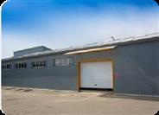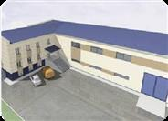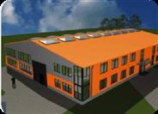

|  |  |
| --- | --- |
| Мощность объекта: | **Переработка продуктов содержания птицы**  **90 тонн сутки** |
| Окупаемость: | **3,5 года** |
| Бюджет проекта, ₽: | **90 000 000** |
| Собственные средства (**10 %**), ₽: | **9 000 000** |
| Средства банка (**90 %**), ₽: | **81 000 000** |
| Виды готовой продукции: | **комплексное гранулированное биоудобрение** |
| Объем готовой продукции / год: | **11 000 тонн** |

ЗАВОД

|  |  |
| --- | --- |
| Мощность объекта: | **Переработка продуктов содержания птицы 200 тонн сутки** |
| Окупаемость: | **3 года** |
| Бюджет проекта, ₽: | **238 000 000** |
| Собственные средства (**10 %**), ₽: | **23 800 000** |
| Средства банка (**90 %**), ₽: | **214 200 000** |
| Виды готовой продукции: | **комплексное гранулированное биоудобрение** |
| Объем готовой продукции / год: | **24 500 тонн** |

УДОБРЕНИЙ

КРУПНЫЙ ЗАВОД

|  |  |
| --- | --- |
| Мощность объекта: | **Переработка продуктов содержания птицы 300 тонн сутки** |
| Окупаемость: | **3 года** |
| Бюджет проекта, ₽: | **308 000 000** |
| Собственные средства (**10 %**), ₽: | **30 800 000** |
| Средства банка (**90 %**), ₽: | **277 200 000** |
| Виды готовой продукции: | **комплексное гранулированное биоудобрение** |
| Объем готовой продукции / год: | **36 800 тонн** |

УДОБРЕНИЙ

50

МАЛОЕ

|  |  |
| --- | --- |
| Мощность объекта: | **39 000 тонн исходного материала** |
| Окупаемость: | **4 года** |
| Бюджет проекта, ₽: | **150 000 000** |
| Собственные средства (**30 %**), ₽: | **45 000 000** |
| Средства банка (**70 %**), ₽: | **105 000 000** |
| Виды готовой продукции: | **Уголь, топливные гранулы (пеллеты)** |
| Объем готовой продукции / год**: | **4 000 тонн пеллет** |

ПРЕДПРИЯТИЕ

ПО ПЕРЕРАБОТКЕ ДЕРЕВА

МОДЕРНИЗАЦИЯ

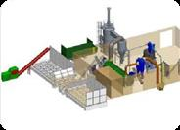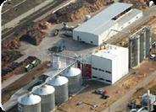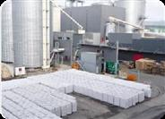

ДЕРЕВООБРАБАТЫВА ПРОИЗВОДСТВА

ЗАВОД

ПО ПРОИЗВОДСТВУ ТОПЛИВНЫХ

ГРАНУЛ

**4,5-6 лет**

Окупаемость: **6-7 лет**

|  |  |
| --- | --- |
| Мощность объекта: | **до 195 000 тонн исходного материала** |
|  |  |
|
|  |  |
| **ЮЩЕГО** Окупаемость: |  |
| Бюджет проекта, ₽: | **550 000 000** |
| Собственные средства (**30 %**), ₽: | **165 000 000** |
| Средства банка (**70 %**), ₽: | **385 000 000** |
| Виды готовой продукции: | **Уголь, топливные гранулы (пеллеты)** |
| Объем готовой продукции / год**: | **20 000 тонн пеллет** |

|  |  |
| --- | --- |
| Мощность объекта: | **до 550 000 тонн исходного материала** |
|  |  |
|
|  |  |
|  |  |
|  |  |
|  |  |
| Собственные средства (**30 %**), ₽: | **300 000 000** |
| Средства банка (**70 %**), ₽: | **700 000 000** |
| Виды готовой продукции: | **Уголь, топливные гранулы (пеллеты)** |
| Объем готовой продукции / год**: | **55 000 тонн пеллет** |

Бюджет проекта, ₽: **1 000 000 000**

51

# Отдельные примеры реализованных проектов

### и информация об Оргкомитете

«Ежегодная общественная премия «Регионы – устойчивое развитие» проводится во исполнение поручения Правительства РФ от 10 августа 2011 г. № ДК-П9-5670. Схема взаимодействия при реализации инвестиционных проектов с господдержкой / госучастием утверждена Приказом Министерства регионального развития РФ № 146 в 2014 году.

За весь период работы Конкурса реализовано **470 проектов**

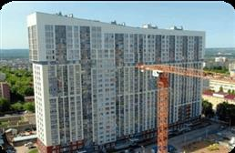

на общую сумму **473 млрд ₽.**

**ПРОЕКТ КФХ ВАНЮШКИН А. Л.**

«Комплекс хранения и переработки овощей «Сельниково»

Реализация начата в 2021 году в Коломенском городском округе, деревня Сельниково

Привлеченные инвестиции: **28 000 000 ₽**

Планируется создание новых рабочих мест: **12**

**ПРОЕКТ ООО « СТРОЙИНВЕСТ»**

ЖК «Аксаковский»

**(Многоквартирный жилой дом Литер 1 (секция ВГ) в квартале, ограниченный улицами Зенцова, Красина, Аксакова и Чернышевского в Ленинском районе)** Город Уфа, Республики Башкортостан

Объект сдан в эксплуатацию 2020 год, инвестиции: **559 551 000 ₽**

Создано **28 045 м2 жилой недвижимости**

52

**ПРОЕКТ ООО « ЭПОТОС- К»**

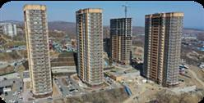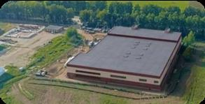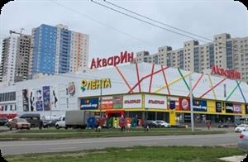

«Предприятие по выпуску средств пожаротушения ООО «Эпотос-К»

Реализован в 2020 году Чепецкое сельское поселение Кировская область Инвестиции: **385 746 120 ₽**

Создано новых рабочих мест: **350**

**ПРОЕКТ ООО « СТРОИТЕЛЬНОЕ УПРАВЛЕНИЕ № 13 «ПСК - 6 »**

«Строительство торгово-развлекательного центра

«АКВАРИН»

Реализован в 2020 году город Уфа, Республика Башкортостан

Инвестиции: **928 566 000 ₽**

Создано новых торговых площадей: **24 000 м2**

Объекты досуга и развлечений: **ФОК с бассейном**

Создано новых рабочих мест: **30**

**ПРОЕКТ ООО «ЖИЛК АПИНВЕСТ»**

**«Строительство жилищного комплекса «Фрегат 2»** Реализация начата в 2019 году в г. Владивосток Приморского Края, последний дом планируется к сдаче в 2022 году

Инвестиции: **655 000 000 ₽**

Всего планируется к сдаче **110 000 м2 жилой недвижимости**

53

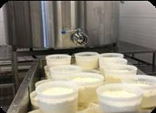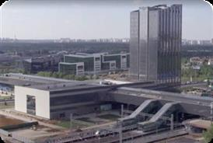

**ООО « АВАНГАРДЪ- МОДУЛЬ»**

«Строительство транспортно-пересадочного узла (ТПУ) с объектами торговли, бытового обслуживания, предприятиями общественного питания, автомойкой

и автосервисом на территории ИЦ «Сколково»

Реализован в 2020 году, д. Сколово, город Москва Инвестиции: **187 000 000 ₽**

Создан современный транспортный узел и необходимая инфраструктура, увеличен пассажиропоток, разгружена транспортная сеть.

**ПРОЕКТ ООО « ТК НОВГОРОДСК А Я»**

**«Концессионное соглашение в отношении системы коммунальной инфраструктуры теплоснабжения, централизованного горячего водоснабжения, находящихся на праве хозяйственного ведения муниципального унитарного предприятия Великого Новгорода «Теплоэнерго», принадлежащих на праве**

**собственности муниципальному образованию – Великий Новгород»**

Реализован в 2020 году в городе Великий Новгород Инвестиции в инфраструктуру: **1 988 469 000 ₽**

**ПРОЕКТ ИП КОРОБОВА В. Н.**

«Сыроварня Сабсай»

Реализация начата в 2021 году,

с/п Пешковское, Московская область Инвестиции: **18 000 000 ₽**

Планируется создание новых рабочих мест: **10**

54

**ООО « ВОСТОК»**

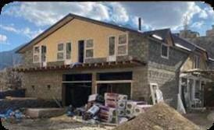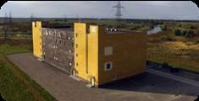

«Строительство электроподстанции»

Реализован в 2020 году, Тосненский район, Ленинградская область Инвестиции: **700 000 000 ₽**

Создано новых рабочих мест: **55**

**ПРОЕКТ ООО «ИНТЕРОЙЛ»**

«Строительство второй очереди нефтеперерабатывающего завода, в том числе «Установка вакуумной перегонки мазута производи-тельностью 220 т.т/год по сырью в пос. Солнечнодольск», «Битумный блок установки ВПМ, производительностью 100 т.т/год по сырью», «Увеличение мощности переработки нефти установки АВТ до 250 т.т/год по сырью»

Реализован в 2020 году, ПГТ. Солнечнодольск, Ставропольский край

Инвестиции: **1 027 511 000 ₽**

Создано новых рабочих мест: **80**

**ПРОЕКТ ИП МАГОМЕДОВ М. М.**

«Строительство ресторанно-гостиничного комплекса»

Начата реализация в 2021 году, село Чалда, республика Дагестан Инвестиции: **36 590 000 ₽**

Планируется создание новых рабочих мест: **10**

Планируется создание новых мест размещения туристов: **20**

55

**Практическая работа по реализации инвестиционных проектов с господдержкой / госучастием в муниципальных образованиях**



**При поддержке Правительства Российской Федерации**

**НАЧНИТЕ СВОЙ ПРОЕКТ УЖЕ СЕГОДНЯ!**



 

**ОТПРАВИТЬ ЗАЯВКУ →**

**КОНТАКТЫ:**

**[info@varmsu.ru](mailto:info@varmsu.ru) [info@infra-konkurs.ru](mailto:info@infra-konkurs.ru)**